En esta pauta encontrarás preguntas orientadoras para tu reflexión. Las primeras te ayudarán a recordar las principales competencias aprendidas a lo largo de tu carrera. Las siguientes preguntas, buscan ayudarte a definir tu proyecto APT a partir de tus fortalezas, oportunidades de mejora e intereses profesionales.

Se sugiere que tengan como material de apoyo las evidencias recolectadas a lo largo de todo el proceso de portafolio, y que revises en el anexo de la guía del estudiante tu malla curricular, y las competencias y unidades de competencia por asignatura.

Puedes responder en cada una de las secciones por pregunta en esta guía y, posteriormente, cargarla en la sección de reflexión de la Fase 1, para retroalimentación de tu docente.

1. Revisa la malla de tu carrera, piensa en las asignaturas o certificados de competencias que has cursado hasta ahora. Responde:
¿Cuáles son las asignaturas o certificados que más te gustaron y/o se relacionan con tus intereses profesionales? ¿Qué es lo que más te gustó de cada uno?
Partiendo por Bases de Datos en todas todas sus ramas, modelamientos, consulta y programación, si bien me costó, creo que si es lo que mejor se me da y más entiendo, pero también me gusta mucho el análisis de datos con Big Data, y eso lo puedo complementar.
También me gustó el ramo de ciberseguridad, pero siento que no fue suficiente, he estado haciendo pequeños cursos para reforzar esa área.
Actualmente estoy como analista programador solo con SQL.

A partir de las certificaciones que obtienes a lo largo de la carrera ¿Existe valor en la o las certificaciones obtenidas? ¿Por qué?

Yo creo que siempre dará un plus tener certificaciones de todo, ya que, en si, lo que vemos en duoc no es algo profundizado (al menos no con la malla antigua), entonces si quiero dedicarme en algo en específico, con certificaciones se puede lograr y aprender mucho.

2. Revisa las competencias y unidades de competencias correspondientes a cada asignatura de la malla de tu carrera. Marca en verde las competencias o unidades de competencia que consideras son tus fortalezas y en rojo las que requieren ser fortalecidas. A partir de este ejercicio responde:
- ¿Cuáles consideras que tienes más desarrolladas y te sientes más seguro aplicando? ¿En cuáles te sientes más débil y requieren ser fortalecidas?
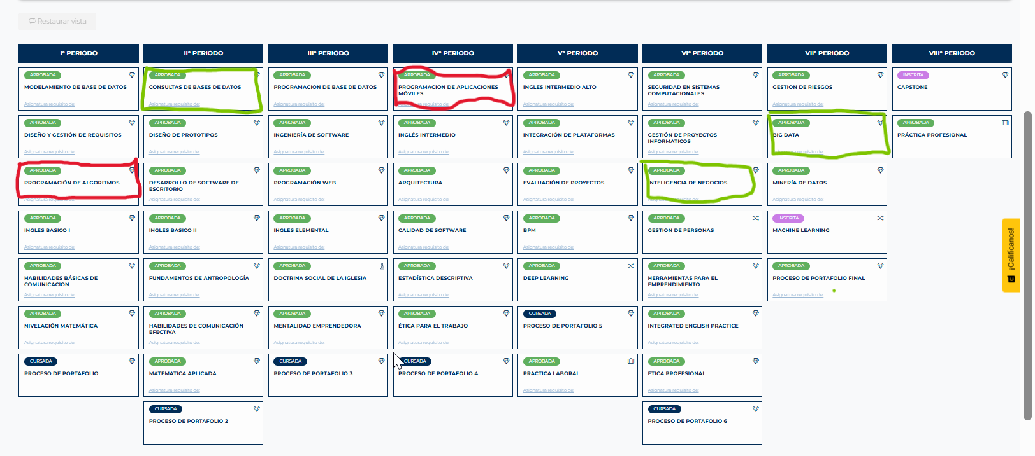

Lo que más me costo en su momento fue programación de algoritmos y programación de aplicaciones, ya que, tenía cero conocimientos de programación, y si bien el lenguaje mas simple es Python, me costo entenderlo, pero logre aprender lo básico, le agarre el ritmo después de un tiempo.

Y lo que más tengo fortalecidas son las bases de datos, y el ramo de inteligencias de negocios se me dio muy bien, me pareció entretenido e interesante hacer los ETL y poder crear dashboard en power bi, siento que son buenas herramientas para poder brindar la información mucho mas clara y resumida.

3. A partir de las respuestas anteriores y el perfil de egreso de tu carrera (competencias), responde las siguientes preguntas:
- ¿Cuáles son tus principales intereses profesionales? ¿Hay alguna área de desempeño que te interese más?
Me gustaría especializarme principalmente en el área de Ciberseguridad, ya que considero que es un área muy amplia, en constante evolución y en la cual existe mucho por aprender. Además, me interesa poder complementar estos conocimientos con mi experiencia y fortalezas en Bases de Datos y SQL.
También me interesa el área de análisis de datos e Inteligencia de Negocios, principalmente porque durante la carrera me gustó trabajar con procesos ETL y la creación de dashboards en Power BI. Considero que estas áreas se pueden complementar, ya que actualmente las organizaciones necesitan administrar sus datos de manera eficiente, pero también mantenerlos protegidos y seguros.

- ¿Cuáles son las principales competencias que se relacionan con tus intereses profesionales? ¿Hay alguna de ellas que sientas que requieres especialmente fortalecer?
Las principales competencias que se relacionan con mis intereses son la administración y gestión de Bases de Datos, SQL, análisis de información, Inteligencia de Negocios y Ciberseguridad.
Considero que una de mis principales fortalezas está en Bases de Datos, ya que actualmente trabajo utilizando SQL y es una de las áreas en las que me siento más segura. También considero como fortaleza el análisis de información mediante herramientas como Power BI y los procesos ETL.
Por otra parte, necesito fortalecer principalmente mis conocimientos de Ciberseguridad, especialmente en seguridad de Bases de Datos, redes, gestión de vulnerabilidades y protección de la información. También me gustaría seguir mejorando mis conocimientos de programación, ya que es un área que me costó más durante la carrera y considero que puede ser importante para complementar mi desarrollo profesional.

- ¿Cómo te gustaría que fuera tu escenario laboral en 5 años más? ¿Qué te gustaría estar haciendo?

En cinco años me gustaría encontrarme trabajando en un área más especializada, idealmente relacionada con Ciberseguridad, Bases de Datos o seguridad de la información.
Me gustaría contar con mayor experiencia y certificaciones que respalden mis conocimientos, pudiendo participar en proyectos donde pueda aplicar tanto mi experiencia con Bases de Datos y SQL como nuevos conocimientos relacionados con seguridad.
También me gustaría seguir aprendiendo y creciendo profesionalmente, llegando a tener mayores responsabilidades y poder participar en la toma de decisiones técnicas dentro de una organización.

4. Finalmente, piensa en el proyecto que desarrollarás en APT y responde a las siguientes preguntas:
- Los Proyectos APT que ya habías diseñado como plan de trabajo en el curso anterior, ¿se relacionan con tus proyecciones profesionales actuales? ¿cuál se relaciona más? ¿Requiere ajuste?
Considero que el proyecto MOVA no se relaciona directamente con mis principales proyecciones profesionales, ya que actualmente mis intereses están más orientados hacia las Bases de Datos, el análisis de información y, principalmente, la Ciberseguridad.
Sin embargo, MOVA nace a partir de una necesidad mucho más personal que pude identificar y que considero que también puede estar presente en muchas otras familias. A partir de esto surgió la idea de desarrollar una solución tecnológica que no solamente responda a una situación particular, sino que pueda transformarse en una herramienta útil para más personas.
Por esta razón, aunque el proyecto no esté directamente relacionado con el área en la que actualmente me gustaría especializarme, considero que sí representa una oportunidad para aplicar de manera integral diferentes conocimientos y competencias adquiridas durante la carrera.

- Si no hay ninguna que se relacione suficiente:
- ¿Qué área(s) de desempeño y competencias debería abordar este Proyecto APT?
- ¿Qué tipo de proyecto podría ayudarte más en tu desarrollo profesional?
- ¿En qué contexto se debería situar este Proyecto APT?

R1: El proyecto MOVA debería abordar distintas áreas de la Ingeniería en Informática, ya que para su desarrollo será necesario integrar conocimientos de Bases de Datos, desarrollo de aplicaciones, diseño de soluciones, integración de sistemas y seguridad de la información.
En mi caso, también representa una oportunidad para aplicar una de mis principales fortalezas, que son las Bases de Datos, y al mismo tiempo fortalecer áreas en las que todavía necesito adquirir mayor experiencia, como el desarrollo de aplicaciones.
Además, al tratarse de una solución que manejará información de sus usuarios, considero importante incorporar aspectos relacionados con la seguridad y privacidad de los datos, lo que también me permitirá acercar el proyecto a mi interés por la Ciberseguridad.

R2: Probablemente un proyecto enfocado completamente en Bases de Datos o Ciberseguridad estaría más relacionado con la especialización profesional que me gustaría seguir en el futuro. Sin embargo, considero que MOVA puede aportarme de una manera diferente.
Al ser un proyecto que requiere desarrollar una solución completa, me permitirá enfrentar áreas que actualmente no son necesariamente mis mayores fortalezas, integrar diferentes tecnologías y comprender de mejor manera cómo se construye una solución desde una necesidad inicial hasta llegar a un producto funcional.
También considero importante que el proyecto tenga un propósito que vaya más allá de cumplir con un requisito académico, ya que MOVA surge desde una necesidad real y tiene la posibilidad de convertirse en una herramienta que pueda ayudar a otras personas que enfrenten situaciones similares.
R3: MOVA debería situarse en un contexto cotidiano y familiar, orientado inicialmente a niños con TEA que necesitan apoyo para organizar sus rutinas, anticipar actividades, gestionar sus tiempos y comunicar determinadas necesidades o estados emocionales.
La idea es que un adulto responsable pueda administrar desde una aplicación las rutinas, actividades, horarios, pictogramas y alertas, mientras que el niño pueda recibir esta información de una manera sencilla y visual mediante un dispositivo wearable.
El proyecto nace desde una necesidad personal, pero considero que esa misma necesidad puede estar presente en muchas otras familias. Por eso, el objetivo es tomar una situación real y utilizar la tecnología para desarrollar una solución que pueda ser útil, adaptable y eventualmente beneficiar a más personas.

